Übungsblatt 5 – Libraries, Serielle Protokolle, komplexe Komponenten

Für Code und Videos siehe Ordner „Code“ und „Anhang“

# Aufgabe 1: LED-Strips

### 1.1

* 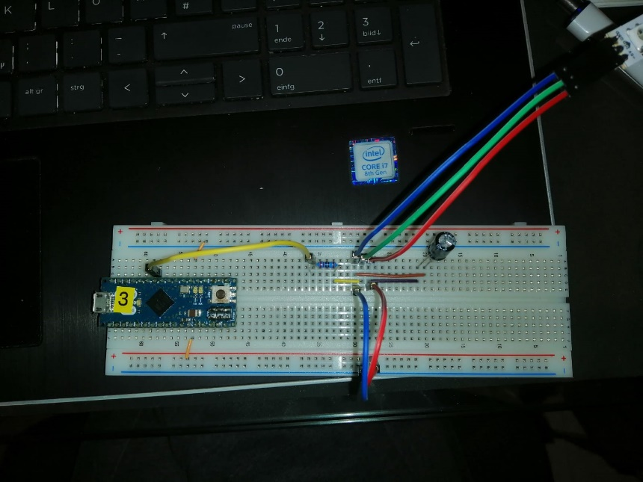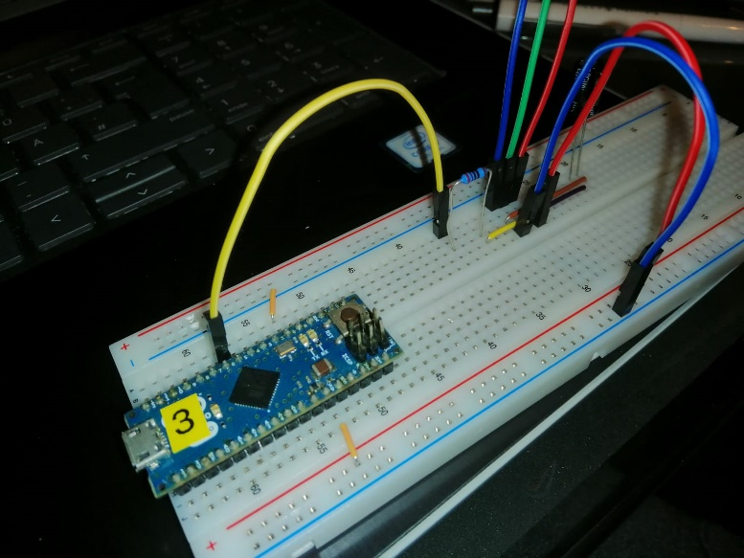Es wurde ein 100µF Kondensator verwendet, da sonst nur 4,7µF Kondensatoren oder kleiner vorhanden

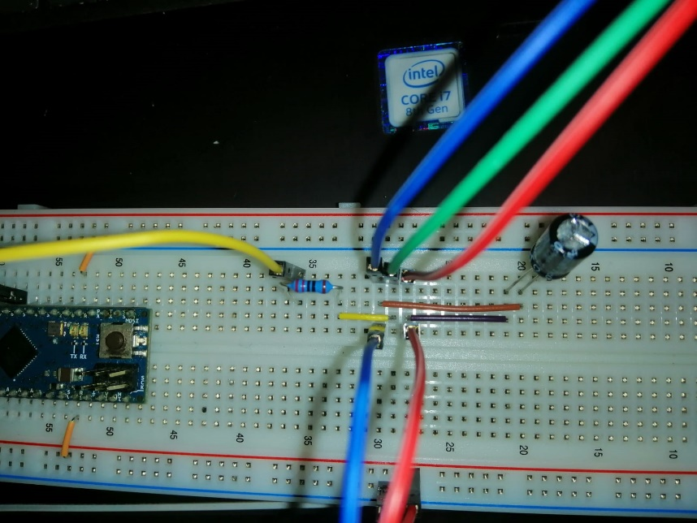

### 1.2 und 1.3

Siehe Ordner „Code“ und „Anhang“ für das Resultat.

### 1.4

Um Impulse setzen zu können, habe ich einfach zwei Buttons an die PIN 2 und 4 des Arduinos angeschlossen (mit Pull-down Widerstand). Sobald Button an Pin 2 gedrückt wird, ist ein roter Impuls am LED-Streifen zu sehen, bei Button an Pin 4 ein blauer. Drückt man beide gleichzeitig, so entsteht ein lila-farbiger Impuls. (siehe Video im Anhang)

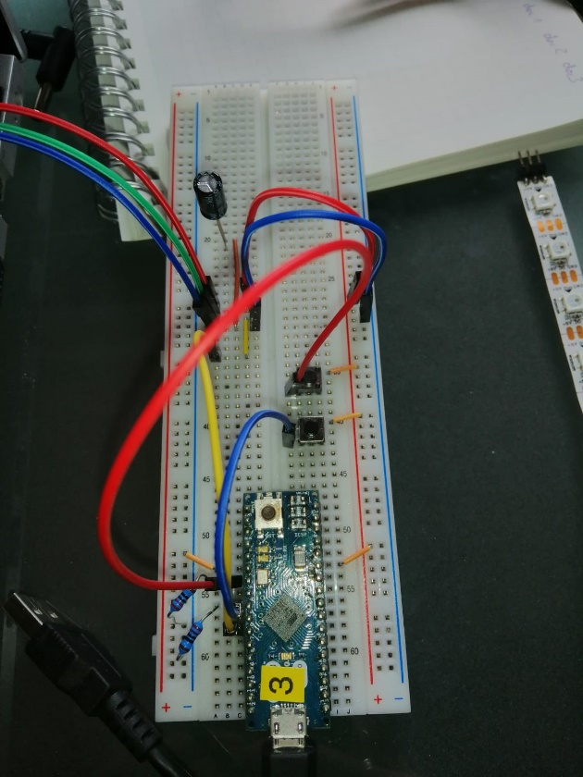

# Aufgabe 2: Binäruhr

### Notizen zum SN74HC595N Schieberegister/ Shift register

* Datenblatt: <https://www.ti.com/lit/ds/scls041i/scls041i.pdf?ts=1616863656747>
* Schöne Erklärung: <https://www.youtube.com/watch?v=hUZCrba93pU>
* kann man sich wie einen kleinen Zwischenspeicher vorstellen. Man schreibt zuerst Bit für Bit in ein Schieberegister (8 bit maximal, bit heißt HIGH oder LOW value), ohne dass diese gleich für die Ausgänge sichtbar sind. Man kann dann alle Bits auf einen Schlag an die Ausgangspins übertragen.
* Nützlich, da man zusätzliche Ein- und Ausgänge zu einem Mikrocontroller hinzufügen kann (ohne alle PINS des Mikrocontrollers zu belegen)
* Pins:
* QA – QH: Ausgangspins
* QH‘: serieller Ausgang, also quasi das Überlauf-bit; dieses könnte man wiederum an den Datenpin eines weiteren Shift registers weitergeben usw.
* SER: Datenpin/ serieller Eingang, an dem die eigentlichen Daten an das Schieberegister geschickt werden
* 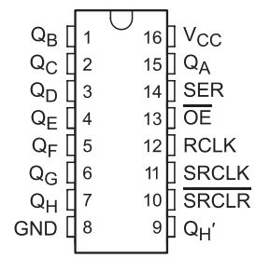OE: Output Enable; sorgt dafür, das die Ausgänge (QA-QH) auch aktiviert sind 🡪 muss mit GND verbunden sein, da LOW active

(der Strich über dem OE bedeutet, dass es LOW aktiv ist)

* SRCLK: Shift-clock Pin; Sorgt dafür, dass die Daten vom Datenpin in das Register geladen werden; beim Wechseln von LOW zu HIGH an diesem Pin wird das aktuelle Bit aus dem Datenstrom in das Register geladen.
* RCLK: Store-clock Pin; sorgt dafür, dass die 8 bit aus dem Register an die Ausgabepins geschickt werden (beim Wechsel von LOW zu HIGH)
* SRCLR: Master Reset (LOW aktiv): Resettet das Bauteil bei LOW 🡪 wollen wir nicht unbedingt, deswegen mit Vcc verbinden und nicht GND
* Die drei Pins SER, RCLK und SRCLK werden mit dem Arduino verbunden. SER liefert die Daten, SRCLK lädt diese in das Register, RCLK schickt die Daten des Registers an die Ausgabepins

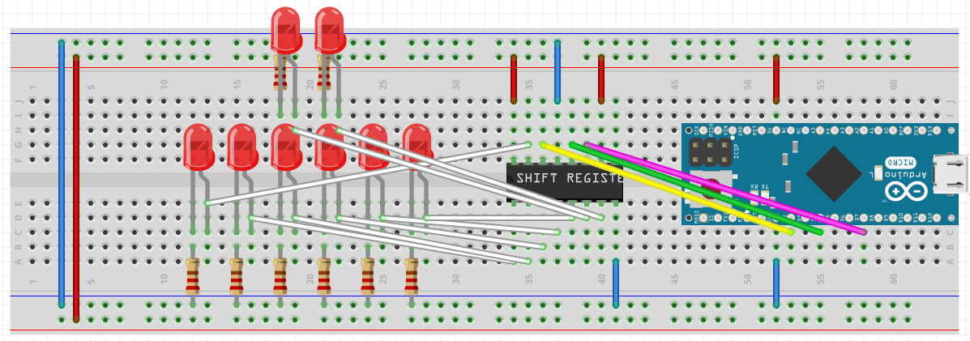

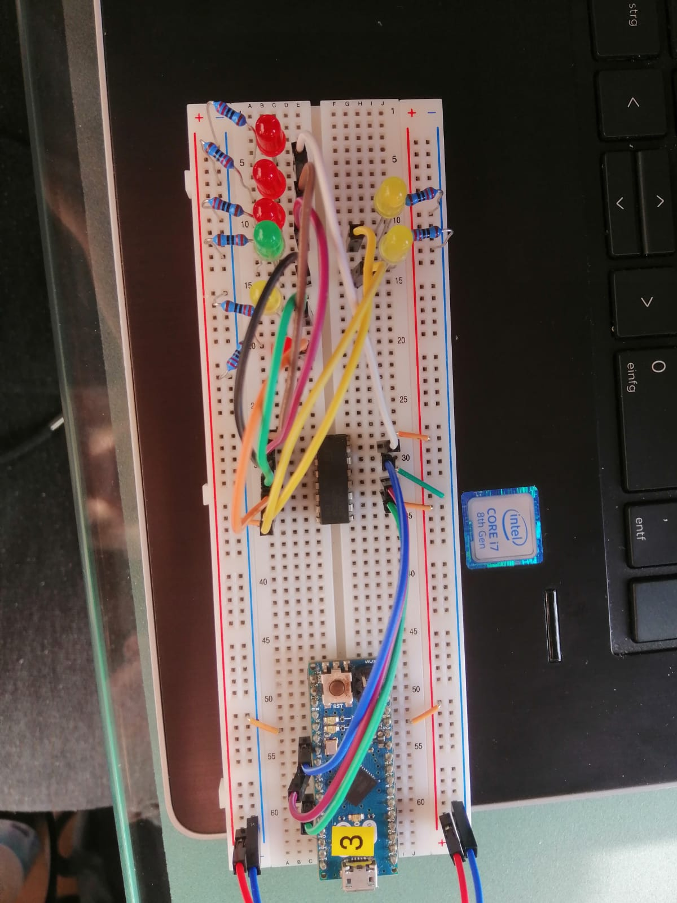

* Weiße Drähte: Verbindungen zwischen Ausgangspins (QA-QH) des Shift Registers und den LEDs
* Gelber Draht: serieller Eingang des Shift Registers, verbunden mit Pin 2 des Arduino
* Grüner Draht: Verbindung zwischen Store-clock Pin und Pin 4 des Arduino
* Rosa Draht: Verbindung zwischen Shift-clock Pin und und Pin 7 des Arduino

### Notizen zum Code

* Mit der shiftOut(dataPin, clockPin, bitOrder, value) Methode kann ein byte auf einmal ausgegeben werden (kann aber auch manuell implementiert werden)
* clockPin = shift-clock Pin
* bitOrder: LSBFIRST oder MSBFIRST
* da durch die delay() Methode der gesamte Code für eine bestimmte Zeit angehalten wird, habe ich mich für einen simplen Timer entschieden, um das Programm nicht zu blockieren